陈化磊个人简历
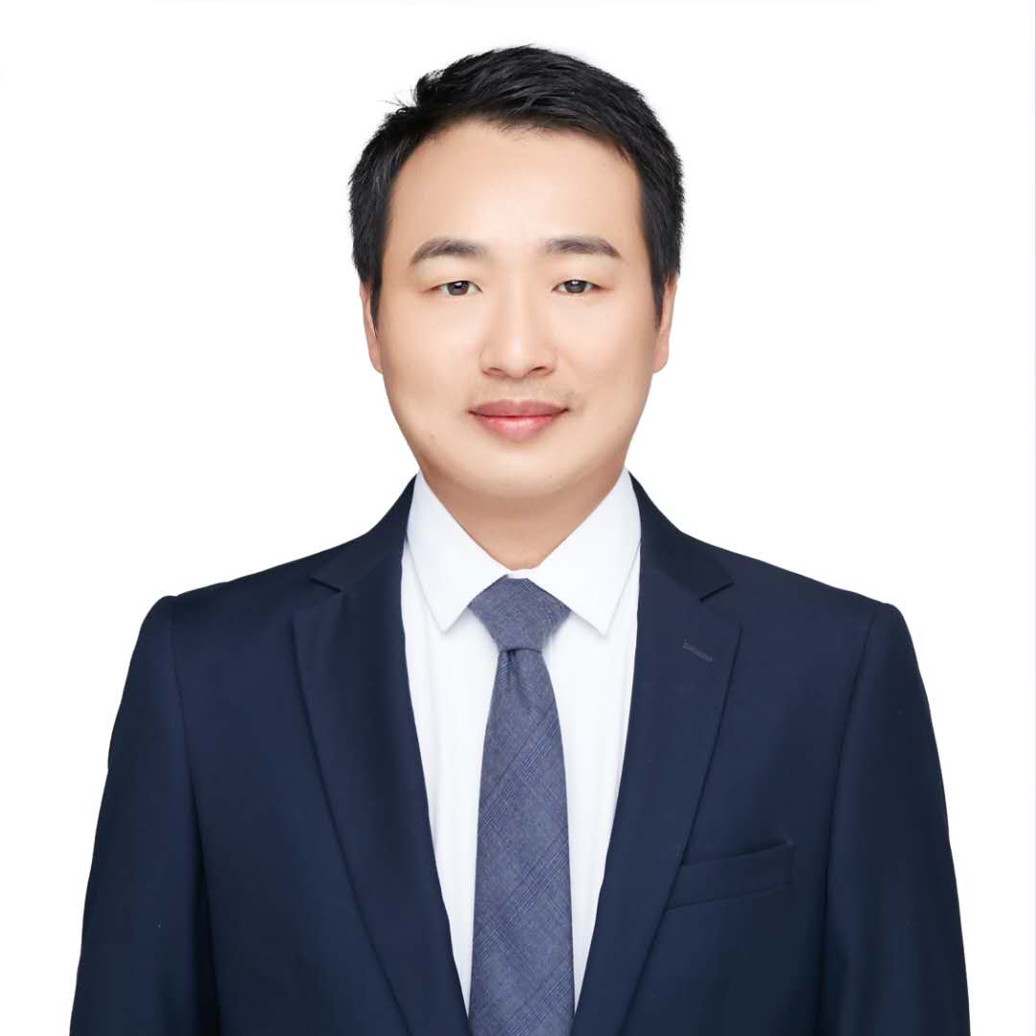
一、导师个人情况
陈化磊，男，汉族，1984年3月出生，安徽省亳州市人，中国共产党党员，外科学（泌尿外科学）硕士，副主任医师。
2008年至2010年就读于武汉大学、武汉大学中南医院，获外科学（泌尿外科学）硕士学位。
2010年8月入海南医学院第二附属医院工作至今，擅长泌尿外科各种微创手术（腹腔镜下肾囊肿去顶术、腹腔镜下输尿管切开取石、腹腔镜下肾上腺肿瘤切除术、腹腔镜下肾癌根治术、腹腔镜下前列腺癌根治术、腹腔镜下膀胱癌根治术、经皮肾镜取石术及经尿道前列腺等离子电切术）。
二、研究方向
泌尿系统肿瘤微创治疗。
- 发表学术论文
(1)Hualei Chen.A novel inflammation-associated prognostic signature for clear cell renal cell carcinoma.Oncology Letters,2022,24(3): 307.
（2）Hualei Chen, Atogebania Wedam Julius*. An Invited Commentary “Prognostic effect of the new 5-factor modified frailty index in patients undergoing carotid endarterectomy with regional anesthesia - A prospective cohort study”. International Journal of Surgery, 2020,81: 130–131. （期刊论文）
（3）Hualei Chen, Atogebania Wedam Julius*. An Invited Commentary “Day care surgery versus inpatient percutaneous nephrolithotomy: A systemic review and meta-analysis” . International Journal of Surgery, 2020,84: 154–155. （期刊论文）
（4）Hualei Chen*, Atogebania Wedam Julius,Dr. Samuel Kaba Akoriyia,XiaoanZhuo. Comparison of Nephron-Sparing Surgery versus Radical Nephrectomy in patients with pT1b renal cell carcinoma: A meta-analysis of randomized controlled trials. North American Academic Research, 2019,2(10):109-122. （期刊论文）
（4）Hualei Chen, Atogebania Wedam Julius*.An invited commentary “Effect of acute normovolemic hemodilution on coronary artery bypass grafting: A systematic review and meta-analysis of 22 randomized trials”. Annals of Medicine and Surgery. 2020,60 : 163–164. （期刊论文）
（6）陈化磊*，卓小岸，卓小丽，车宪平，胡鑫明.微小RNA-15b-5p靶向犰狳重复X连锁蛋白2抑制膀胱尿路上皮癌细胞增殖的实验研究，中华实验外科杂志，2021.38（1）：123-126.
（7）陈化磊*，卓小岸，卓小丽，车宪平，胡鑫明.3D与2D腹腔镜前列腺癌根治术治疗前列腺癌的临床疗效比较，中华腔镜泌尿外科杂志（电子版），2021.15（2）：130-134.
（8）陈化磊*，卓小岸，车宪平，胡鑫明，古军.快速康复外科应用于腹腔镜膀胱癌根治术的临床观察, 中国医师杂志, 2020,22（3）458-460.
（9）陈化磊*，卓小岸，肖劲逐，车宪平，古军.尿源性感染导致脓毒血症患者血清STREM-1的检测评价，中华医院感染学杂志，2017,27（16）:3669-3672.
（10）陈化磊*，卓小岸，车宪平，古军.微创治疗上尿路结石术后院内感染患者血清降钙素原、白介素-6以及C反应蛋白水平变化及诱因分析,中国临床医生杂志，2016,44（10）：71-73.
（11）陈化磊*，卓小岸，车宪平、古军.活血化瘀方联合西医治疗前列腺增生疗效及对血浆内皮素的影响.现代中西医结合杂志，2017，26（21）：2287-2292.
（12）卓小岸，陈化磊*.整合素在前列腺癌中的作用.海南医学，2013（07）,1964-1966.
（13）陈化磊，李世文，王行环*.α2整合素在前列腺癌组织中的表达及意义, 中国医师杂志，2010（07）：975-977.
（14）陈化磊，李世文，王行环*，郑新民，丁协刚.一例初诊老年前列腺增生患者的偱证治疗,中国偱证医学杂志，2009,9（8）：924-928.
四、主持过的科研项目
(1)海南省自然科学基金，高层次人才项目，820RC769，COL6A1对人膀胱癌T24及5637细胞生物学功能的影响及作用机制，2020-12-26—2023-12-25,10.5万元，在研，主持。
（2）海南省自然科学基金，高层次人才项目，822RC839，ROS/NF-kB信号轴调控 AID异位表达在肾脏慢性炎症致肾小管上皮细胞癌变的机制研究，2022-4-12—2025-3-31，10万元，在研，主持。
五、学术兼职
1、全国中西医结合学会泌尿外科专业委员会青年委员；
2、海南省医学会泌尿外科专业委员会第一届青年委员会副主任委员；
3、海南省中西医结合学会泌尿外科专业委员会常务委员；
4、海南省医学会泌尿外科专业委员会委员；
5、海南省抗癌协会泌尿生殖系肿瘤专业委员会委员；
6、海南省医学会男科专业委员会委员；
六、邮箱：
627349530@qq.com

